
学校代码：10904
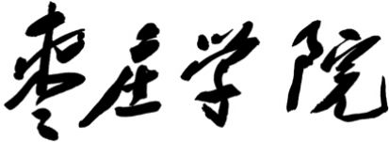

学 士 学 位 论 文

浅谈钢琴学习中“高原现象”及对策方略

（华文新魏，小一号字体居中）

姓 名： | ×××
学 号： | 20040601×××
指导教师： | XXX（职称）
院系（部所）： | ×××系
专 业： | ×××
完成日期： | 2010年03月31日

…

学 士 学 位 论 文

浅谈钢琴学习中“高原现象”及对策方略

姓 名： | ×××
学 号： | 200406010212
指导教师： | ×××（职称）
院系（部所）： | ×××系
专 业： | ×××
完成日期： | 2010年03月31日

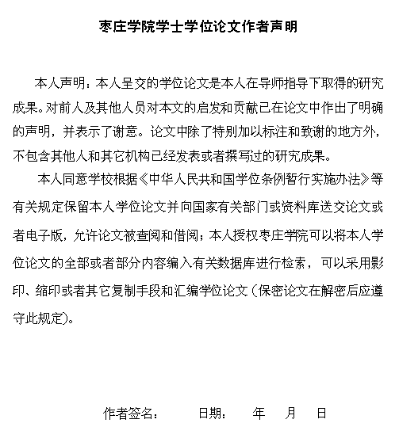

摘 要

（“摘要”采用黑体3号、居中 。摘要内容宋体小四字，1.5倍行距）

在过去的几百年中，人类对自然及自身的认识取得了前所未有的巨大进步，自然学科和人文学科的伟大成就在人类的发展过程中互相促进、互为依托。钢琴音乐在音乐创作中也有了前所未有的发展。钢琴学习是一项复杂而特殊的活动，更是一个融生理机能与心理机智为一体的复杂过程；在这过程中，钢琴学习者会遇见同其他学科一样的“高原现象”，本文分三篇内容分别对钢琴学习者在学习过程中出现的“高原现象”背景分析、问题探究、解決方案进行了阐述，对寻求解决钢琴学习过程中“平原问题”和打破钢琴学习的“瓶颈效应”提供有效帮助，以实现钢琴学习者在水平上达到一个质的飞跃，希望对钢琴教育的进一步完善和对钢琴练习者理论上的指导有所贡献。

【关键词】钢琴学习，高原现象，问题分析，对策方略

（关键词：3-5个、小四、黑体)

Abstract

（Abstract采用黑体3号、居中打印，外文摘要内容与中文摘要对应小四、Time New Roman字体，1.5倍行距））
In the past several hundred years, mankind's understanding of the natural and self-made unprecedented progress in natural sciences and the humanities in the great achievements in the development of human beings and promote each other, rely on each other. Piano music in the music also has been an unprecedented development. Learning piano is a complex and unique activities, but also a financial and psychological resourcefulness physiological function of the complex process as a whole; In the process, the piano students of other disciplines will be met with the same "plateau phenomenon", this article points 3 contents of piano learners in the learning process of "plateau phenomenon" in the context of analysis, the issue of exploring the solutions to find a solution to the process of learning piano "plain" and break the bottleneck of the corresponding piano learning to provide effective help, learners in order to achieve the level of the piano to achieve a qualitative leap in education would like to further improve the piano and piano practitioners to contribute to the guidance of theory.

【Key words】Piano study，the plateau phenomenon，analysis，response strategy

（关键词：3-5个、小四、Time New Roman字体)

目 录

（“目录”黑体3号、居中）
第1章 钢琴学习中“高原现象”的问题背景分析（小4号、黑体，行距1.5倍）
1.1 钢琴学习中的心理探讨 (小4号、宋体) ……………………………………1
1.2钢琴演奏中的心理障碍与心理调控…………………………………………2

1.3琴弹奏中紧张心里产生的原因及分析………………………………………2

第2章 钢琴学习过程中的“高原现象”问题剖析
2.1 论钢琴练习中的技巧、情感与心智技能因素与“高原现象”的关系……3

2.1.1 钢琴演奏技能与“高原现象”(小4号、宋体) …………………………3

2.1.2 情感能力与“高原现象”……… ……………………………………3

2.1.3 心智技能与“高原现象”……………………………………………4

2.2论心理因素与“高原现象”的关系…………………………………………4

第3章 解决“高原现象”问题的对策方略

3.1培养钢琴演奏者良好的心理素质 …………………………………………6

3.2提高自己的钢琴练习技能 …………………………………………………6
3.3以极大的兴趣引导和强烈的学习动机来提高练习的积极性 ……………7

3.4 将形象思维运用到钢琴练习………………………………………………7

结 论 …………………………………………………………………………8

参考文献 …………………………………………………………………………9

致 谢 …………………………………………………………………………11

